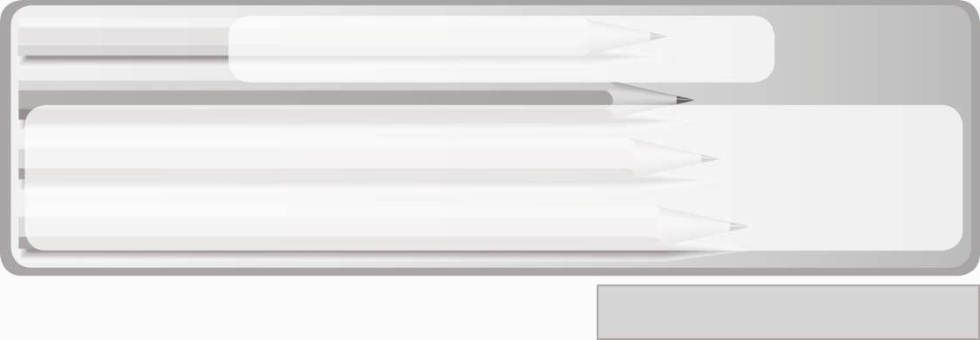
หน่วยการเรียนรู้ที่ 6 งานประดิษฐ์
แผนการจัดการเรียนรู้ที่ 31 ประโยชน์ของงานประดิษฐ์ของใช้
ในโอกาสต่าง ๆ โดยใช้วัสดุในท้องถิ่น
ชั้นประถมศึกษาปีที่ 3 เวลา 1 ชั่วโมง
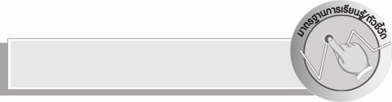
มาตรฐานการเรียนรู้/ตัวชี้วัด

มาตรฐานการเรียนรู้
ง 1.1 เข้าใจการทำงาน มีความคิดสร้างสรรค์ มีทักษะกระบวนการทำงาน ทักษะการจัดการ ทักษะกระบวนการแก้ปัญหา ทักษะการทำงานร่วมกัน และทักษะการแสวงหาความรู้ มีคุณธรรม และลักษณะนิสัยในการทำงาน มีจิตสำนึกในการใช้พลังงาน ทรัพยากร และสิ่งแวดล้อม เพื่อการดำรงชีวิต และครอบครัว
ตัวชี้วัด
ง 1.1 ป.3/1 อธิบายวิธีการและประโยชน์การทำงานเพื่อช่วยเหลือตนเอง ครอบครัว
และส่วนรวม
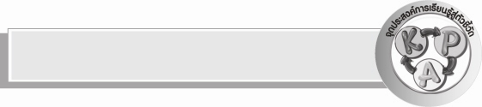
จุดประสงค์การเรียนรู้สู่ตัวชี้วัด
1. อธิบายประโยชน์ของงานประดิษฐ์ของใช้ในโอกาสต่าง ๆ โดยใช้วัสดุในท้องถิ่น (K)
2. เขียนแผนภาพประโยชน์ของงานประดิษฐ์ของใช้ในโอกาสต่าง ๆ โดยใช้วัสดุ
ในท้องถิ่น (P)
3. เห็นประโยชน์ของงานประดิษฐ์ของใช้ในโอกาสต่าง ๆ โดยใช้วัสดุในท้องถิ่น (A)

สาระสำคัญ

งานประดิษฐ์ของใช้ในโอกาสต่าง ๆ โดยใช้วัสดุในท้องถิ่นมีประโยชน์หลายประการ ได้แก่ เป็นการใช้เวลาว่างให้เกิดประโยชน์ ส่งเสริมให้เกิดความคิดสร้างสรรค์ ประชาสัมพันธ์ท้องถิ่นของเราให้ผู้อื่นรู้จักมากขึ้น ฝึกความอดทนในการประดิษฐ์ผลงานให้ประสบผลสำเร็จ นำไปจำหน่ายเพื่อสร้างรายได้ ทำให้มีของเล่นของใช้ไว้ใช้สอย เพิ่มมูลค่าของวัสดุในท้องถิ่น
ทำให้เกิดความภาคภูมิใจในผลงานของตนเอง ช่วยอนุรักษ์สิ่งแวดล้อมโดยนำวัสดุเหลือใช้ในท้องถิ่นมาสร้างผลงานที่มีประโยชน์ และประหยัดค่าใช้จ่าย
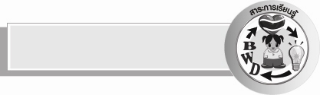
สาระการเรียนรู้


 ประโยชน์ของงานประดิษฐ์ของใช้ในโอกาสต่าง ๆ โดยใช้วัสดุในท้องถิ่น
คุณลักษณะอันพึงประสงค์

คุณลักษณะอันพึงประสงค์

มุ่งมั่นในการทำงาน
ตัวชี้วัดที่ 6.2 ทำงานด้วยความเพียรพยายามและอดทนเพื่อให้งานสำเร็จตามเป้าหมาย

สมรรถนะสำคัญของผู้เรียน

ความสามารถในการสื่อสาร

ชิ้นงานหรือภาระงาน (หลักฐาน ร่องรอยแสดงความรู้)
1. แผนภาพประโยชน์ของงานประดิษฐ์ของใช้ในโอกาสต่าง ๆ โดยใช้วัสดุในท้องถิ่นที่นักเรียนบอกให้ครูเขียน
2. ภาพวาดในหัวข้อประโยชน์ของงานประดิษฐ์ของใช้ในโอกาสต่าง ๆ โดยใช้วัสดุในท้องถิ่น

คำถามท้าทาย
 ถ้าให้ประดิษฐ์กล่องใส่เครื่องเขียน นักเรียนจะเลือกใช้วัสดุประเภทพลาสติกหรือกระดาษ เพราะอะไร

การจัดกิจกรรมการเรียนรู้
1. ให้นักเรียนร่วมกันแสดงความคิดเห็น โดยครูใช้คำถามท้าทาย ดังนี้
 ถ้าให้ประดิษฐ์กล่องใส่เครื่องเขียน นักเรียนจะเลือกใช้วัสดุประเภทพลาสติก
หรือกระดาษ เพราะอะไร
2. ครูอธิบายให้นักเรียนฟังเกี่ยวกับประโยชน์ของงานประดิษฐ์ของใช้ในโอกาสต่าง ๆ โดยใช้วัสดุในท้องถิ่น แล้วให้นักเรียนร่วมกันแสดงความคิดเห็น โดยครูใช้คำถาม ดังนี้
 งานประดิษฐ์ของใช้ในโอกาสต่าง ๆ โดยใช้วัสดุในท้องถิ่นมีประโยชน์
อย่างไรบ้าง
จากนั้นครูเขียนคำตอบของนักเรียนลงในแผนภาพความคิดแบบใยแมงมุม
บนกระดานดังตัวอย่าง

ช่วยอนุรักษ์สิ่งแวดล้อมโดยนำวัสดุเหลือใช้ในท้องถิ่นมาสร้างผลงานที่มีประโยชน์
ทำให้เกิดความภาคภูมิใจ
ในผลงานของตนเอง
เพิ่มมูลค่าของวัสดุในท้องถิ่น
ทำให้มีของเล่นของใช้ไว้ใช้สอย
นำไปจำหน่ายเพื่อสร้างรายได้
ฝึกความอดทนในการประดิษฐ์ผลงานให้ประสบผลสำเร็จ
ประชาสัมพันธ์ท้องถิ่นของเราให้ผู้อื่นรู้จักมากขึ้น
ส่งเสริมให้เกิดความคิดสร้างสรรค์
ใช้เวลาว่างให้เกิดประโยชน์
ประหยัดค่าใช้จ่าย
ประโยชน์ของงานประดิษฐ์ของใช้ในโอกาสต่าง ๆ โดยใช้วัสดุในท้องถิ่น

จากนั้นครูอธิบายให้นักเรียนฟังเพิ่มเติมว่า การนำวัสดุในท้องถิ่นมาประดิษฐ์เป็นชิ้นงานแสดงถึงการมีคุณธรรม จริยธรรม และคุณลักษณะอันพึงประสงค์ด้านอยู่อย่างพอเพียง
3. ให้นักเรียนแต่ละคนวาดภาพและระบายสีในหัวข้อ “ประโยชน์ของงานประดิษฐ์ของใช้ในโอกาสต่าง ๆ โดยใช้วัสดุในท้องถิ่น” พร้อมกับเขียนอธิบายภาพว่าภาพนั้นแสดงถึงประโยชน์ของงานประดิษฐ์ของใช้ในโอกาสต่าง ๆ โดยใช้วัสดุในท้องถิ่นอย่างไร จากนั้นจัดแสดงร่วมกันในรูปแบบป้ายนิเทศ
4. ให้นักเรียนร่วมกันสนทนาแลกเปลี่ยนความคิดเห็นว่า ภาพวาดในหัวข้อประโยชน์ของงานประดิษฐ์ของใช้ในโอกาสต่าง ๆ โดยใช้วัสดุในท้องถิ่นของนักเรียนแต่ละคนสอดคล้องกับคำอธิบายใต้ภาพหรือไม่ ถ้าไม่สอดคล้องควรปรับเปลี่ยนอย่างไร โดยมีครูตรวจสอบความถูกต้องและให้คำแนะนำเพิ่มเติม
5. ให้นักเรียนร่วมกันสรุปความรู้ ดังนี้
 งานประดิษฐ์ของใช้ในโอกาสต่าง ๆ โดยใช้วัสดุในท้องถิ่นมีประโยชน์ทั้งต่อตนเอง ท้องถิ่น และสิ่งแวดล้อม


การจัดบรรยากาศเชิงบวก
 ให้นักเรียนร่วมกันตอบคำถามท้าทายอย่างอิสระโดยไม่เน้นถูกผิด แต่ต้องอธิบาย
เหตุผลได้

สื่อการเรียนรู้
 อุปกรณ์การวาดภาพและระบายสี
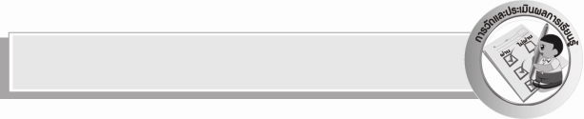
การวัดและประเมินผลการเรียนรู้
1. วิธีการวัดและประเมินผล
1.1 สังเกตพฤติกรรมการเข้าร่วมกิจกรรมของนักเรียน
1.2 ตรวจผลงานภาพวาดในหัวข้อประโยชน์ของงานประดิษฐ์ของใช้ในโอกาสต่าง ๆ โดยใช้วัสดุในท้องถิ่น
2. เครื่องมือ
 แบบสังเกตพฤติกรรมการเข้าร่วมกิจกรรม
3. เกณฑ์การประเมิน
 การประเมินพฤติกรรมการเข้าร่วมกิจกรรม
ผ่านตั้งแต่ 2 รายการ ถือว่า ผ่าน
ผ่าน 1 รายการ ถือว่า ไม่ผ่าน


ข้อเสนอแนะของผู้บริหารสถานศึกษา
______________________________________________________________________________
________________________________________________________________________________________________________________________________________________________________________________________________________________________________________________________________________________________________________________________
______________________________________________________________________________
__________________________________________________________________________________________________________________________________________________________________________________________________________________________________________________________________________________________________________________________________________________________________________________________________________________________________________________________________________________________________________________________________________________________________________________________________________________________________________________________________________________________________________________________________________________________________________________________________________________________________________________________________________________________________________________________________________________________________________________________________________________________________________________________________________________________________________________________________________________________________________________________________________________________________________________________________________________________________________________________________________________________________________________________________________________________________________________________________________________________________________________________________________

ลงชื่อ__________________________(ผู้บริหารสถานศึกษา)
(__________________________)
_________/________/________


บันทึกหลังการสอน

ผลการจัดการเรียนการสอน
______________________________________________________________________________
____________________________________________________________________________________________________________________________________________________________
____________________________________________________________________________________________________________________________________________________________
______________________________________________________________________________

ปัญหา/อุปสรรค
__________________________________________________________________________________________________________________________________________________________________________________________________________________________________________
____________________________________________________________________________________________________________________________________________________________
______________________________________________________________________________

แนวทางแก้ไข
______________________________________________________________________________
____________________________________________________________________________________________________________________________________________________________
____________________________________________________________________________________________________________________________________________________________
______________________________________________________________________________

ลงชื่อ__________________________(ผู้บันทึก)
(__________________________)
_________/________/________

